KRAV PÅ ATT ERBJUDA SERVERING I ÅTERANVÄNDBARA FÖRPACKNINGAR

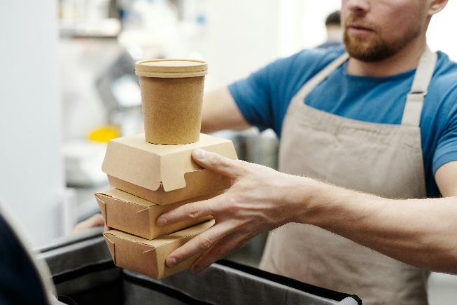
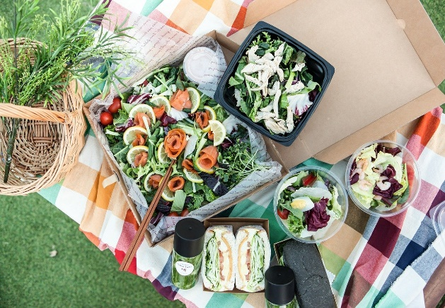

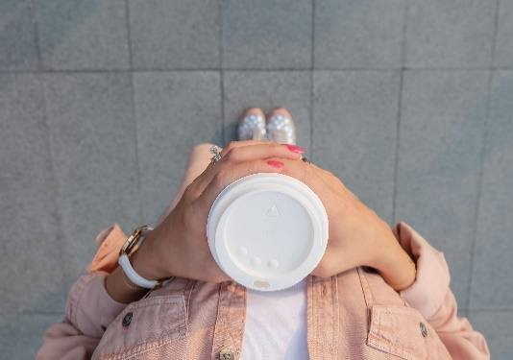
Exempel 1: Du har öppet 100 dagar om året och säljer totalt 5 500 koppar kaffe serverade i engångsmuggar och 3 000 matportioner i engångsmatlådor vilket resulterar i genomsnitt 85 engångsförpackningar per dag. Du omfattas alltså av dagens krav.

Exempel 2: Du har öppet 100 dagar om året och säljer totalt 3 000 koppar kaffe serverade i engångsmuggar och 2 000 matportioner i engångsmatlådor vilket resulterar i genomsnitt 50 engångsförpackningar per dag. Du omfattas alltså inte av dagens krav.

Om fler än 75 engångsförpackningar tillhandahålls* per dag måste, enligt förordning SFS 2021:996, serveringar erbjuda sina kunder mat och dryck i återanvändbara förpackningar. Kraven har införts för att minska klimatpåverkan i form av mindre resursförbrukning och nedskräpning i naturen. Du får fortfarande använda engångsförpackningar, men beroende på material och antal kan din verksamhet omfattas av de nya kraven.

Vilka omfattas inte av kraven?
Kraven gäller inte dig som tillhandahåller* färre än 75 engångsförpackningar per dag,
se exempel 2.

Det gäller inte heller dig som använder engångsförpackningar som helt består av papper eller kartong och som inte har kemiskt behandlats på ett sätt som fördröjer nedbrytningen. För att veta om dina engångsförpackningar innehåller plast eller har behandlats kemiskt kan du kontakta din förpacknings-leverantör.

Vilka omfattas av kraven?
Kraven gäller dig som i genomsnitt serverar mat och dryck i mer än 75 engångsförpackningar per dag. Genomsnittet beräknas efter hur många engångsförpackningar din verksamhet tillhandahåller* under de dagarna du har öppet under ett kalenderår, se exempel 1.

Många engångsförpackningar har ett plastfoder eller en plastbeläggning på ytan. Den typen av förpackningar räknas som engångsförpackningar av plast och ska räknas in i den totala mängden engångsförpackningar som tillhandahålls*.

*Tillhandahålla = att mot betalning eller gratis göra en produkt tillgänglig för distribution, förbrukning eller användning i samband med yrkesmässig verksamhet.

FÖR VERKSAMHETER SOM ANVÄNDER SIG AV ENGÅNGSFÖRPACKNINGAR
Läs mer
Mer information om återanvändbara förpackningar och vilka material som har minst miljöpåverkan finns på Naturvårdsverket hemsida, sök på:
Erbjuda servering i återanvändbara muggar och matlådor
Miljöaspekter på materialval

För att minska användningen av engångsförpackningar i samhället
ska du som livsmedelsaktör göra följande:

- Om din verksamhet tillhandahåller fler än 75 engångsförpackningar per dag behöver du kunna erbjuda återanvändbara förpackningar.

- De återanvändbara matlådor och muggar som erbjuds ska vara sådana som har minst negativ påverkan på miljö och människors hälsa. (Information angående detta finns hos Naturvårdsverket, se nedan)

- De återanvändbara matlådorna och muggarna ska ingå i ett rotationssystem så att de kan användas igen.

- På försäljningsstället ska konsumenter informeras om:
- den miljöpåverkan som användningen av engångsförpackningar har och
- vilka fördelarna blir med en minskad förbrukning av engångsförpackningar.

KRAV SOM SKA UPPNÅS
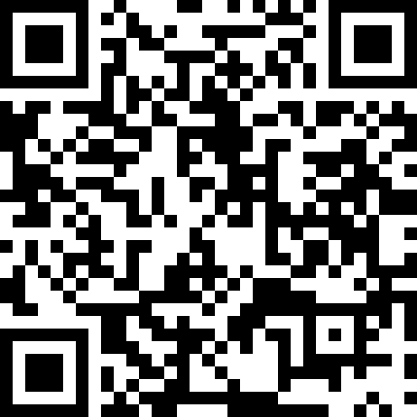
Mer information från Karlstads kommun
Karlstads kommun har samlat information gällande övergången till mer hållbara engångsförpackningar och återanvändbara förpackningar på hemsidan:
https://karlstad.se/flergangs

Eller scanna QR-koden!

